中國語文（六）

（非華語學生適用）

課冊

**第四課 班際壁報比賽**

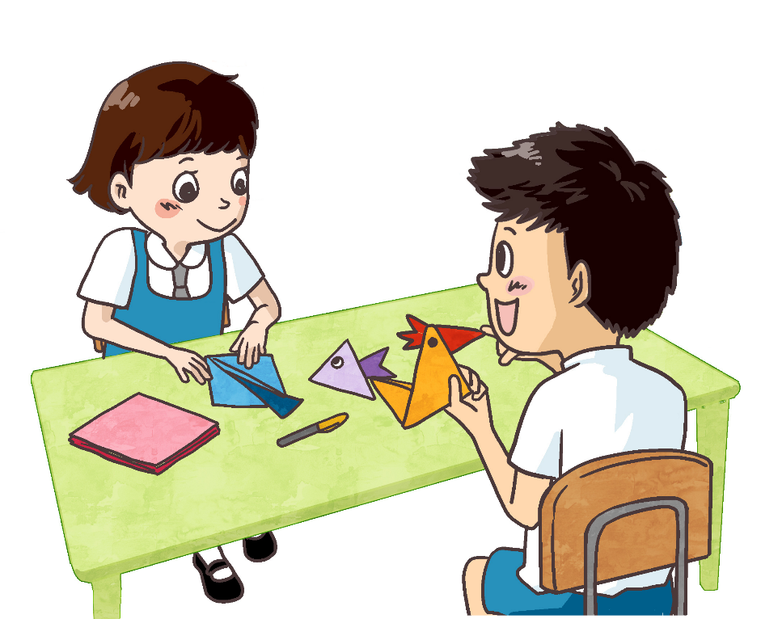

姓名：\_\_\_\_\_\_\_\_ 班級：\_\_\_\_\_\_\_\_\_**(一) 説一説**

你曾參加比賽嗎？有甚麼難忘的經歷？

**(二) 我會用**

重新

例子：

1. 電子屏幕上顯示：「你輸入的密碼不正確，請重新輸入。」
2. 祖父母在這個社區生活了三十年，要他們重新適應另一個社區，並不容易。

**説一説**

1. 教練説：「對手的攻勢強勁，我們要重新調整對賽策略。」
2. 頑皮的小貓把我的視藝科習作弄污了，我要重新畫一幅。
3. 老師吿誡偉明要重新做人，不要再跟那些損友一起做壞事。

既……又……

例子：

1. 可兒既勤奮又樂於助人，同學和老師都很喜歡她。
2. 做運動既能強身健體，又能鬆弛神經，真是一舉兩得。

**寫一寫**

1. 這款蛋糕既\_\_\_\_\_\_\_\_\_\_\_\_\_\_\_\_\_\_，又\_\_\_\_\_\_\_\_\_\_\_\_，難怪 受顧客歡迎。

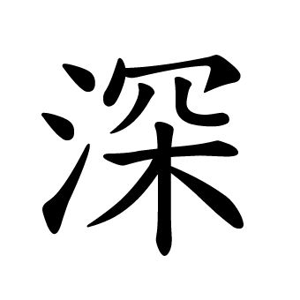

1. 這個遊戲\_\_\_\_\_\_\_\_\_\_\_\_\_\_\_\_\_\_\_\_\_\_\_\_  
   \_\_\_\_\_\_\_\_\_\_\_\_\_\_\_\_\_\_\_\_\_\_\_\_\_\_\_\_\_\_。
2. \_\_\_\_\_\_\_\_\_\_\_\_\_\_\_\_\_\_\_\_\_\_\_\_\_\_\_\_\_\_\_\_\_\_\_\_\_\_\_\_\_\_\_\_\_\_\_\_\_\_\_\_\_\_\_\_\_\_\_\_\_\_。

**(三) 讀一讀**

|  |  |  |  |
| --- | --- | --- | --- |
| 響亮 | 激動 | 膽怯 | 回應 |
| 繪畫 | 構思 | 爭論 | 見解 |
| 描繪 | 細緻 | 呈現 | 緩和 |
| 妥當 | 勤勞 | 凝視 | 興致勃勃 |
| 大功吿成 | 同心協力 |  |  |

**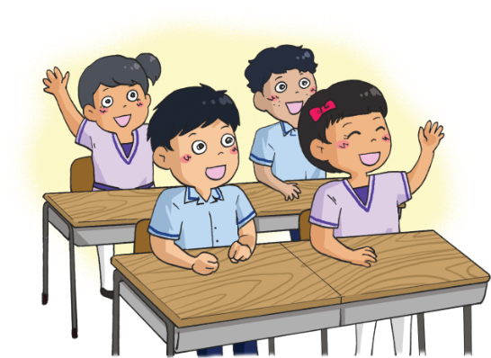**

**(四) 課文**

**班際壁報比賽**

今天早會的時候，校長宣佈了一個好消息：六甲班獲得「班際壁報比賽」冠軍！我和班長嘉浩，隨即走到台上，代表六甲班領獎。我們從校長手中接過奬座，聽見台下響亮的掌聲和歡呼聲，心情難免激動。我不禁回想起這次比賽的經歷……

上個月，班主任林老師吿訴我們：「學校將舉行『班際壁報比賽』，我們六甲班一起參加吧。」起初同學們都有點膽怯，不敢回應。林老師説：「參加比賽不一定要獲獎，只要過程中大家同心協力，盡情發揮每個人的才幹，説不定還有喜出望外的成果。」得到老師的鼓勵後，不少同學都表示要努力做好壁報，一同為六甲班留下美麗的回憶。

我喜歡繪畫和設計，便自吿奮勇擔任組長，帶領同學一起討論，構思如何佈置壁報。各人根據比賽主題「我愛大自然」，紛紛提出不同建議。當大家正談得興致勃勃的時候，阿力和娜娜居然吵了起來。原來他們爭論壁報上的圖案，是用圖畫還是摺紙好。看到這樣的情形，我勸他們二人不要激動，要平心靜氣地説出自己的見解。阿力説：「畫圖可以把大自然的一花一草描繪得很細緻，怎可能用摺紙代替呢？」大家都點頭表示贊同。接着，娜娜講解用摺紙方式的好處：「摺紙可以呈現立體的形狀，令佈置變得更生動。」大家覺得這個提議也很好，豎起拇指表示讚賞。

最終，對於阿力和娜娜的建議，大家認為各有特色，於是決定兩種方式結合使用。同學們分成兩組：第一組繪畫大自然的景物，例如天空、河流、樹木、花草；第二組用摺紙的方法，做出各種動物和昆蟲。至於阿力和娜娜，二人握握手，臉上重新露出笑容，課室裏緊張的氣氛頓時緩和了。

過了幾天，佈置的物品都準備妥當，我們班可以開始佈置壁報了。同學們分工合作，有的用鉛筆描繪形狀，有的用畫筆塗上顔料，有的在剪貼和摺紙。我們真是一羣既勤勞又團結的小螞蟻！經過一番努力，壁報大功吿成了。看着我們班合力完成的壁報，大家都笑得十分燦爛。

這一刻，我凝視奬座上面刻着的「六甲班」，心裏默默感謝林老師鼓勵我們班要有信心，更感激同學們團結一致、同心協力，讓我在小學生涯最後一年得到如此珍貴的「紀念品」。

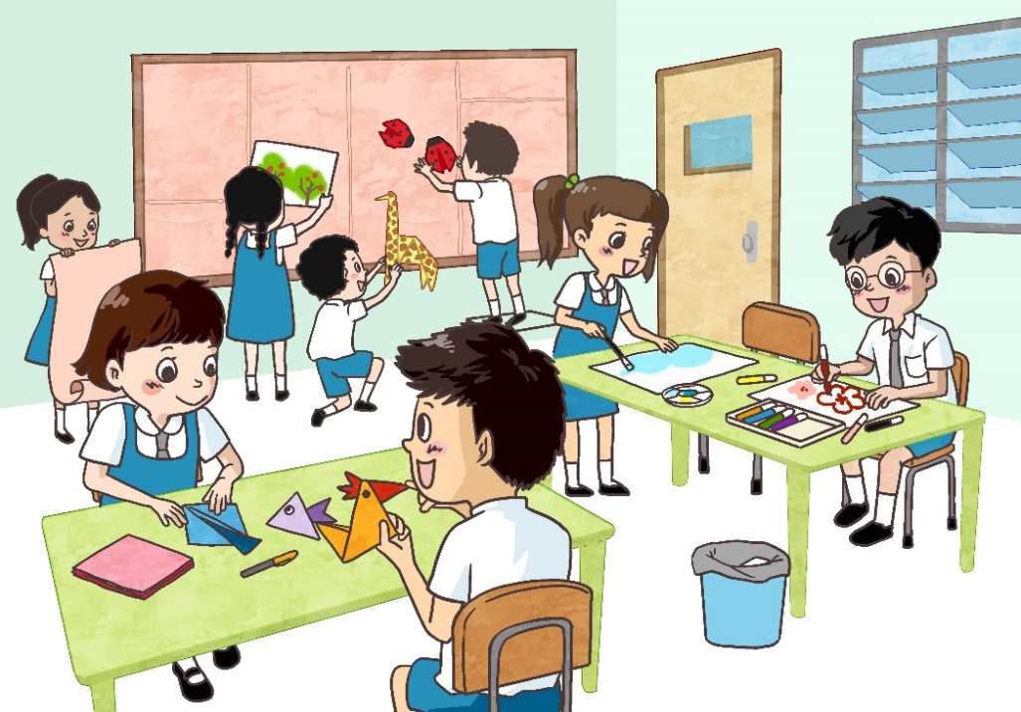

**一、考考你**

**想一想，説一説**

1. 為甚麼「我」接過奬座後心情激動？
2. 對於參加「班際壁報比賽」，六甲班同學最初有甚麼反應？最終，他們怎麼樣？
3. 為甚麼阿力和娜娜會吵起來？
4. 你認為課文末段的「紀念品」是指甚麼？

**畫一畫，説一説**

根據課文第四段和第五段，你認為六甲班同學的壁報會是怎樣的？



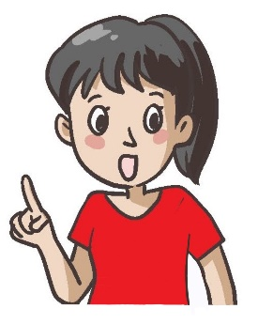**説一説**



假如同學跟你的意見不一樣，你們會怎樣做？

我會……

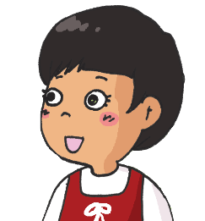

我會……



看見同學們在爭論，你會怎樣勸他們？

我會……

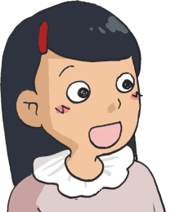

我會……

**二、我會用**

隨即

例子：

1. 消防員收到通知後，隨即趕往火警現場。
2. 一道閃電劃破夜空，隨即響起隆隆的雷聲，雨點也滴答滴答地落下。

**説一説**

1. 偉強接過球後，隨即把它投入籃子裏，成功為球隊在比賽完結前取得三分。
2. 隆重的開幕儀式完畢後，運動會各項比賽項目隨即展開。
3. 自從陳老師推行了「功課獎勵計劃」後，同學們遲交功課的情況隨即改善了。

不一定

例子：

1. 參加比賽不一定要獲獎，只要過程中大家同心協力，盡情發揮每個人的才幹，説不定還有喜出望外的成果。
2. 家欣所説的不一定沒道理，你還是仔細分析一下吧。

**説一説**

1. 這個學習方法不一定適合你，但是你也應該試一試。
2. 作品寫得長不一定是好作品，最重要的是文筆流暢，情感真摯，能引起讀者的共鳴。
3. 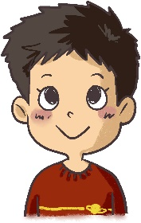

紛紛

例子：

1. 各人根據比賽主題「我愛大自然」，紛紛提出不同建議。
2. 聖誕節晚上，雪花紛紛落下，街上傳來動聽的歌聲，充滿了節日氣氛。

**寫一寫**

1. 槍聲一響，選手們\_\_\_\_\_\_\_\_\_起步，奮力向終點跑去。
2. 下課了，同學們\_\_\_\_\_\_\_\_\_走出教室，到操場玩耍。
3. \_\_\_\_\_\_\_\_\_\_\_\_\_\_\_\_\_\_\_\_\_\_\_\_\_\_\_\_\_\_\_\_  
   \_\_\_\_\_\_\_\_\_\_\_\_\_\_\_\_\_\_\_\_\_\_\_\_\_\_\_\_\_\_。

居然

例子：

1. 這種洗衣液的去污力居然這麼強，就連頑固的污漬都能洗掉。
2. 我一直都信任你，但你居然欺騙我，實在太過份了。

**説一説**



想不到美美居然把心愛的圖書借給我。

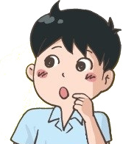

王老師講故事講得這麼動聽，鄰座的阿倫居然睡着了。

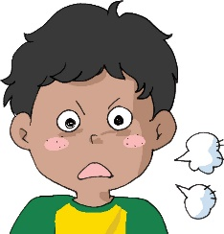

大東遺失了我借給他的鉛筆，居然假裝若無其事，連一點歉意也沒有。

接着

例子：

1. 妹妹把成績表遞給媽媽，接着便傳來媽媽的歡笑聲。
2. 老師先作示範，接着我們就各自練習投球。

**寫一寫**

1. 學校畢業禮的程序一如既往，嘉賓致辭完畢，\_\_\_\_\_\_\_\_\_就是學生表演。
2. 麗娜先在白紙上畫圖案，\_\_\_\_\_\_\_\_ 便塗上顏色。
3. \_\_\_\_\_\_\_\_\_\_\_\_\_\_\_\_\_\_\_\_\_\_\_\_\_\_\_\_\_\_\_  
   \_\_\_\_\_\_\_\_\_\_\_\_\_\_\_\_\_\_\_\_\_\_\_\_\_\_\_\_\_。

最終

例子：

1. 無論做甚麼事，只要肯努力、肯堅持，最終也會成功的。
2. 大志憑着無窮的毅力，最終排除萬難，成功攀上高峯。

**説一説**

1. 拯救人員最終在山谷下找回失蹤了三天的攀山學員。
2. 這棵百年古樹最終抵禦不住強風的吹襲而倒下了。

3.

對於

例子：

對於課文的內容，大家還有甚麼地方不明白嗎？

**寫一寫**

1. \_\_\_\_\_\_\_\_\_\_孩子來説，父母的陪伴比其他東西更重要。
2. 立文胸襟廣闊，\_\_\_\_\_\_\_\_\_\_別人的惡意批評，他從不放在心上。
3. 陳老師\_\_\_\_\_\_\_\_\_\_班上每位同學的能力都很清楚。因此，他會運用不同的教學方法，幫助我們學好中文。

**三、我會用**

例子：

1. 寒風是一把利刀，直刮在我的臉上。
2. 天上的白雲是棉花糖，真想一口吃掉它。

**圈一圈，寫一寫**

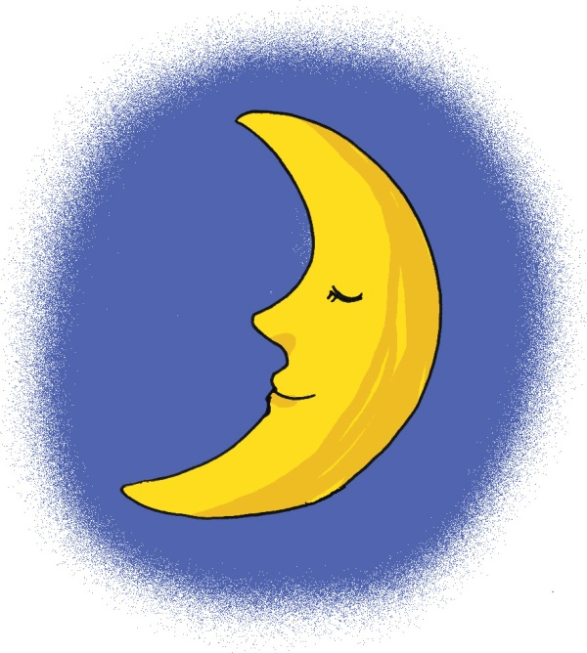



1. 媽媽是\_\_\_\_\_\_\_\_\_\_\_\_\_\_\_\_\_，常常給我温暖。

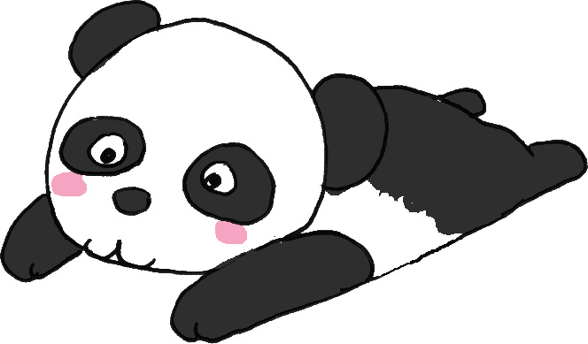

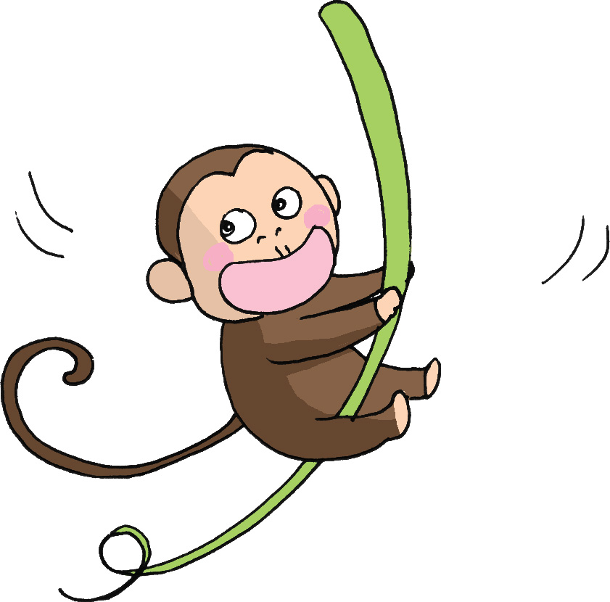

1. 弟弟是\_\_\_\_\_\_\_\_\_\_\_\_\_\_\_\_\_，整天在家中跑跑跳跳。

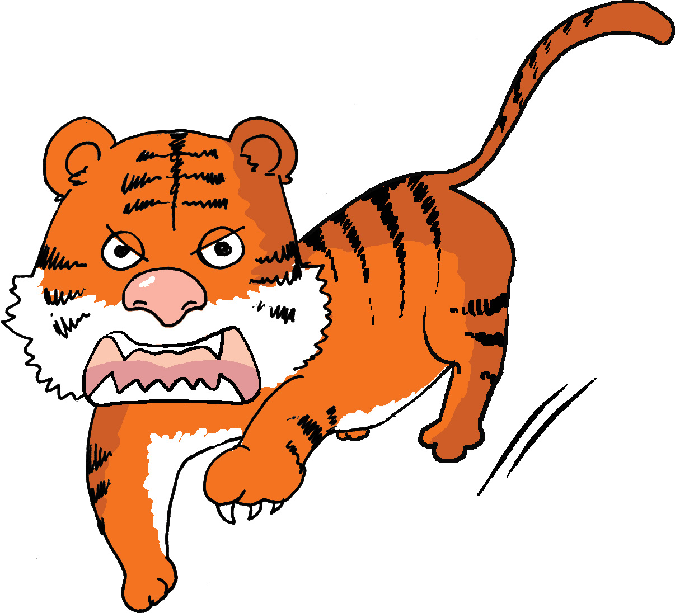

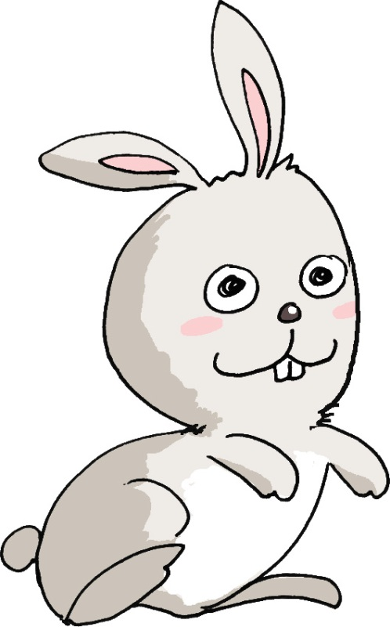

1. 爸爸是\_\_\_\_\_\_\_\_\_\_\_\_\_\_\_\_\_\_\_\_\_，每當他發怒時，我們都很怕他。
2. \_\_\_\_\_\_\_\_\_\_\_\_\_\_\_\_\_\_\_\_\_\_\_\_\_\_\_\_\_\_\_\_  
   \_\_\_\_\_\_\_\_\_\_\_\_\_\_\_\_\_\_\_\_\_\_\_\_\_\_\_\_\_\_。

**四、我會用**

「」

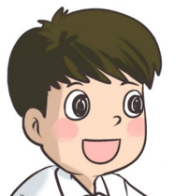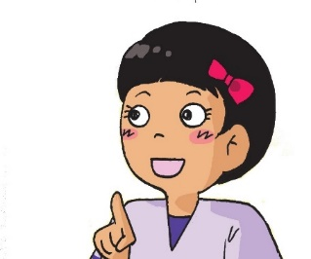

小英，這個單引號有不同用法，你知道嗎？

以下兩個例子，你看看我寫得對不對？

例子：

1. 阿力説：「畫圖可以把大自然的一花一草描繪得很細緻，怎可能用摺紙代替呢？」
2. 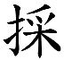公園裏張貼了「不准\_\_摘花朵」的吿示。

『』

此外，我還知道雙引號的用法。

例子：

妹妹問爸爸：「『一年之計在於春，一日之計在於晨』這句話是甚麼意思？」

**填一填**

1. 子倫經常在游泳比賽中勝出，是我校的 ⬜ 小飛魚 ⬜。
2. 農曆新年快到了，老師教我們寫揮春，有： ⬜ 學業進步 ⬜、⬜ 萬事如意 ⬜ 、⬜ 出入平安 ⬜ 等等。
3. 姐姐對我説 ⬜ ⬜ 你看，車廂內張貼了⬜ 不准飲食 ⬜ 的吿示，你緊記不可以在車上吃東西啊！ ⬜
4. 我問小山 ⬜ ⬜ ⬜ 三人行必有我師 ⬜ 這句話，當中的 ⬜ 師 ⬜ 字是指老師嗎 ⬜ ⬜
5. 正所謂 ⬜ 少壯不努力，老大徒傷悲 ⬜ ，我們要趁少年時好好學習，否則將來後悔莫及。

**(五) 學字詞**

**一、説一説**

例子：

見

解

見

識

解

救

識

別

救

援

激

動

激

發

情

動

機

2

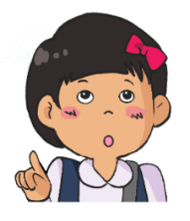

回

應

回

報

應

對

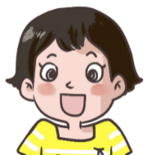

**二、寫一寫**

|  |  |  |  |
| --- | --- | --- | --- |
| 1. 膽怯 | C:\Users\edbuser\Desktop\a.jpg |  |  |
| 2. 繪畫 | C:\Users\edbuser\Desktop\a.jpg |  |  |
| 3. 興致勃勃 | C:\Users\edbuser\Desktop\a.jpg |  | |
| 4. 大功吿成 | C:\Users\edbuser\Desktop\a.jpg |  | |
| 5. 同心協力 | C:\Users\edbuser\Desktop\a.jpg |  | |

**三、寫一寫**

|  |  |  |
| --- | --- | --- |
| 響 | a | 響應、\_\_\_\_\_\_\_\_\_\_\_\_\_\_\_\_\_\_\_\_\_ |
| 亮 | a | 亮相、\_\_\_\_\_\_\_\_\_\_\_\_\_\_\_\_\_\_\_\_\_ |
| 激 | a | 刺激、\_\_\_\_\_\_\_\_\_\_\_\_\_\_\_\_\_\_\_\_\_ |
| 動 | a | 晃動、\_\_\_\_\_\_\_\_\_\_\_\_\_\_\_\_\_\_\_\_\_ |
| 回 | a | 回饋、\_\_\_\_\_\_\_\_\_\_\_\_\_\_\_\_\_\_\_\_\_ |
| 應 | a | 應有盡有、\_\_\_\_\_\_\_\_\_\_\_\_\_\_\_\_\_ |
| 構 | a | 結構、\_\_\_\_\_\_\_\_\_\_\_\_\_\_\_\_\_\_\_\_\_ |
| 思 | a | 心思、思索、\_\_\_\_\_\_\_\_\_\_\_\_\_\_\_ |
| 爭 | a | 競爭、爭議、\_\_\_\_\_\_\_\_\_\_\_\_\_\_\_ |
| 論 | a | 評論、辯論、\_\_\_\_\_\_\_\_\_\_\_\_\_\_\_ |
| 見 | a | 司空見慣、\_\_\_\_\_\_\_\_\_\_\_\_\_\_\_\_\_ |
| 解 | a | 諒解、\_\_\_\_\_\_\_\_\_\_\_\_\_\_\_\_\_\_\_\_\_ |
| 描 | a | 描述、\_\_\_\_\_\_\_\_\_\_\_\_\_\_\_\_\_\_\_\_\_ |
| 繪 | a | 繪圖、\_\_\_\_\_\_\_\_\_\_\_\_\_\_\_\_\_\_\_\_\_ |
| 細 | a | 詳細、\_\_\_\_\_\_\_\_\_\_\_\_\_\_\_\_\_\_\_\_\_ |
| 緻 | a | 別緻、\_\_\_\_\_\_\_\_\_\_\_\_\_\_\_\_\_\_\_\_\_ |
| 呈 | a | 呈現 |
| 現 | a | 現今、\_\_\_\_\_\_\_\_\_\_\_\_\_\_\_\_\_\_\_\_\_ |
| 緩 | a | 緩慢、緩和 |
| 和 | a | 和藹可親、\_\_\_\_\_\_\_\_\_\_\_\_\_\_\_\_\_ |
| 妥 | a | 妥善、\_\_\_\_\_\_\_\_\_\_\_\_\_\_\_\_\_\_\_\_\_ |
| 當 | a | 當務之急、\_\_\_\_\_\_\_\_\_\_\_\_\_\_\_\_\_ |
| 勤 | a | 勤儉、\_\_\_\_\_\_\_\_\_\_\_\_\_\_\_\_\_\_\_\_\_ |
| 勞 | a | 勞累、\_\_\_\_\_\_\_\_\_\_\_\_\_\_\_\_\_\_\_\_\_ |
| 凝 | a | 凝固、\_\_\_\_\_\_\_\_\_\_\_\_\_\_\_\_\_\_\_\_\_ |
| 視 | a | 注視、\_\_\_\_\_\_\_\_\_\_\_\_\_\_\_\_\_\_\_\_\_ |

**(六) 我學會了**

**一、我學會**



**二、造句**

例子：

膽怯：老師勉勵我説：「遇到困難時，千萬不要膽怯，要勇敢面對」。

1. 勤勞：\_\_\_\_\_\_\_\_\_\_\_\_\_\_\_\_\_\_\_\_\_\_\_\_\_\_

\_\_\_\_\_\_\_\_\_\_\_\_\_\_\_\_\_\_\_\_\_\_\_\_\_\_

1. 響亮：\_\_\_\_\_\_\_\_\_\_\_\_\_\_\_\_\_\_\_\_\_\_\_\_\_\_

\_\_\_\_\_\_\_\_\_\_\_\_\_\_\_\_\_\_\_\_\_\_\_\_\_\_

1. \_\_\_\_：\_\_\_\_\_\_\_\_\_\_\_\_\_\_\_\_\_\_\_\_\_\_\_\_\_\_

\_\_\_\_\_\_\_\_\_\_\_\_\_\_\_\_\_\_\_\_\_\_\_\_\_\_

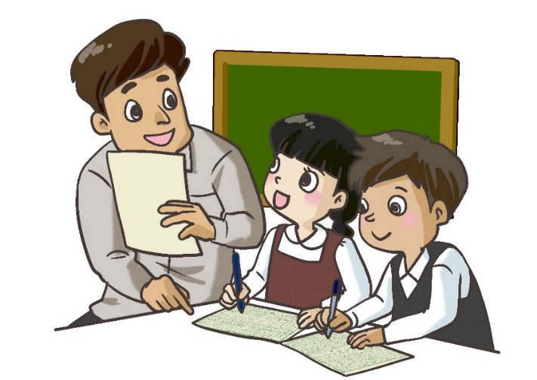

造 句

|  |
| --- |
| C:\Documents and Settings\chiuyan\My Documents\Betty Chiu\Projects\八鄉_齊齊說\Artwork\icon04re01.png |

****

我喜歡這一課。



**我還想學**

**一、想一想**

沉

？

思熟慮

思

胡思亂想

思考

思

不可思議

顧名思義

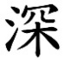

？

認同

陪同

贊同

異口同聲

一視同仁

\_不約而同

？

？

同

**二、讀一讀**

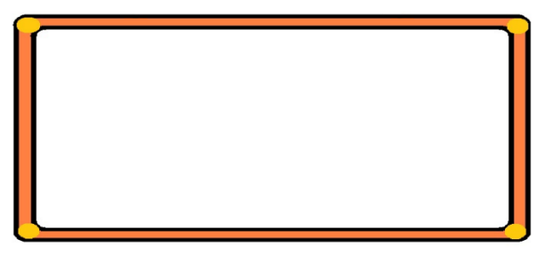

己所不欲，勿施於人



「己所不欲，勿施於人」，意思是自己不想做的事，不要施加在別人身上。

在學習的過程中，同學之間要合作，一起解決問題。例如要完成一份專題研習，在分配工作時，有些同學會主動承擔工作，有些同學會把自己不喜歡做的工作推給別人。

試想想，假如你的同學把不想做的工作推給你，你有甚麼感受？我們要將心比心：自己不喜歡做的事，別人也可能不喜歡。因此，我們要有同理心，要學會尊重別人，顧及他人的感受。至於別人不想接受某些工作，也可能有不同原因，我們要學習包容，多為身邊的人設想，不應該勉強別人。

人與人之間相處，要懂得尊重和包容，才能建立良好的關係。

**想一想，説一説**

1. 「將心比心」是甚麼意思？
2. 你曾遇到一些自己不喜歡做的工作嗎？你怎樣面對？
3. 日常生活中怎樣做到尊重和包容？説説你的生活經驗。

**寫一寫**

以「己所不欲，勿施於人」造句。

\_\_\_\_\_\_\_\_\_\_\_\_\_\_\_\_\_\_\_\_\_\_\_\_\_\_\_\_\_\_\_\_\_\_\_\_\_\_\_\_\_\_\_\_\_\_\_\_\_\_\_\_\_\_\_\_\_\_\_\_\_\_\_\_\_\_\_\_\_\_  
\_\_\_\_\_\_\_\_\_\_\_\_\_\_\_\_\_\_\_\_\_\_\_\_\_\_\_\_\_\_\_\_\_\_\_

a**寫一寫**

寫一篇文章，記述一次參加比賽或活動的經歷，説説你從中學到甚麼。

\_\_\_\_\_\_\_\_\_\_\_\_\_\_\_\_\_\_\_\_\_\_\_\_\_\_\_\_\_\_\_

\_\_\_\_\_\_\_\_\_\_\_\_\_\_\_\_\_\_\_\_\_\_\_\_\_\_\_\_\_\_\_\_\_\_\_\_\_\_\_\_\_\_\_\_\_\_\_\_\_\_\_\_\_\_\_\_\_\_\_\_\_\_\_\_\_\_\_\_\_\_\_\_\_\_\_\_\_\_\_\_\_\_\_\_\_\_\_\_\_\_\_\_\_\_\_\_\_\_\_\_\_\_\_\_\_\_\_\_\_\_\_\_\_\_\_\_\_\_\_\_\_\_\_\_\_\_\_\_\_\_\_\_\_\_\_\_\_\_\_\_\_\_\_\_\_\_\_\_\_\_\_\_\_\_\_\_\_\_\_\_\_\_\_\_\_\_\_\_\_\_\_\_\_\_\_\_\_\_\_\_\_\_\_\_\_\_\_\_\_\_\_\_\_\_\_\_\_\_\_\_\_\_\_\_\_\_\_\_\_\_\_\_\_\_\_\_\_\_\_\_\_\_\_\_\_\_\_\_\_\_\_\_\_\_\_\_\_\_\_\_\_\_\_\_\_\_\_\_\_\_\_\_\_\_\_\_\_\_\_\_\_\_\_\_\_\_\_\_\_\_\_\_\_\_\_\_\_\_\_\_\_\_\_\_\_\_\_\_\_\_\_\_\_\_\_\_\_\_\_\_\_\_\_\_\_\_\_\_\_\_\_\_\_\_\_\_\_\_\_\_\_\_\_\_\_\_\_\_\_\_\_\_\_\_\_\_\_\_\_\_\_\_\_\_\_\_\_\_\_\_\_\_\_\_\_\_\_\_\_\_\_\_\_\_\_\_\_\_\_\_\_\_